**Jenis-jenis Tipe Data dalam Bahasa C**

Terdapat 8 tipe data di dalam bahasa pemrograman C yang bisa dibagi ke dalam

4 kelompok besar:

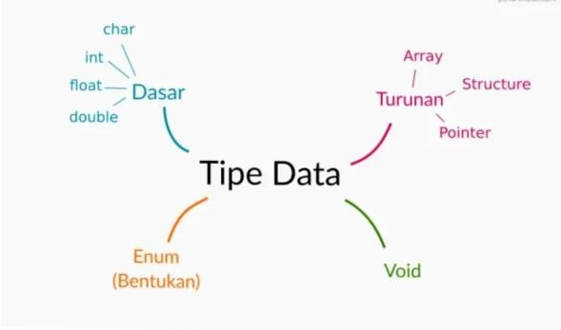

# Tipe Data Dasar

Terdapat 3 jenis tipe data dasar:

* [**Char**:](https://www.duniailkom.com/tutorial-belajar-c-pengertian-dan-contoh-kode-program-tipe-data-char/) tipe data yang berisi 1 huruf atau 1 karakter.
* [**Integer**:](https://www.duniailkom.com/tutorial-belajar-c-pengertian-dan-contoh-kode-program-tipe-data-integer/) tipe data untuk menampung angka bulat.
* [**Float**:](https://www.duniailkom.com/tutorial-belajar-c-pengertian-dan-contoh-kode-program-tipe-data-float/) tipe data untuk menampung angka pecahan.

Tipe data dasar disebut juga sebagai *Primary Data Type, Fundamental Data*

*Types* atau *Basic Data Type*.

# Tipe Data Turunan

Tipe data turunan berasal dari tipe data dasar yang dikelompokkan atau di modifikasi. Terdapat 3 tipe data turunan di dalam bahasa pemrograman C:

* [**Array**:](https://www.duniailkom.com/tutorial-belajar-c-pengertian-dan-contoh-kode-program-tipe-data-array/) Tipe data yang terdiri dari kumpulan tipe data dasar. Tipe data tersebut harus 1 jenis.
* [**Structure**:](https://www.duniailkom.com/tutorial-belajar-c-pengertian-dan-contoh-kode-program-tipe-data-struct/) Tipe data yang terdiri dari kumpulan tipe data dasar. Tipe data tersebut bisa lebih dari 1 jenis.
* **Pointer**: Tipe data untuk mengakses alamat memory secara langsung.

Tipe data turunan disebut juga sebagai *Derived Data Type.*

# Tipe Data Bentukan (enum)

**Tipe data bentukan** adalah tipe data yang dibuat sendiri oleh kita (programmer). Isinya berupa data-data yang sudah ditentukan. Tipe data bentukan ini dikenal juga sebagai *Enumerated Data Type* atau disingkat sebagai **enum**.

# Tipe Data Void

Tipe data void adalah tipe data yang menyatakan tidak ada data.

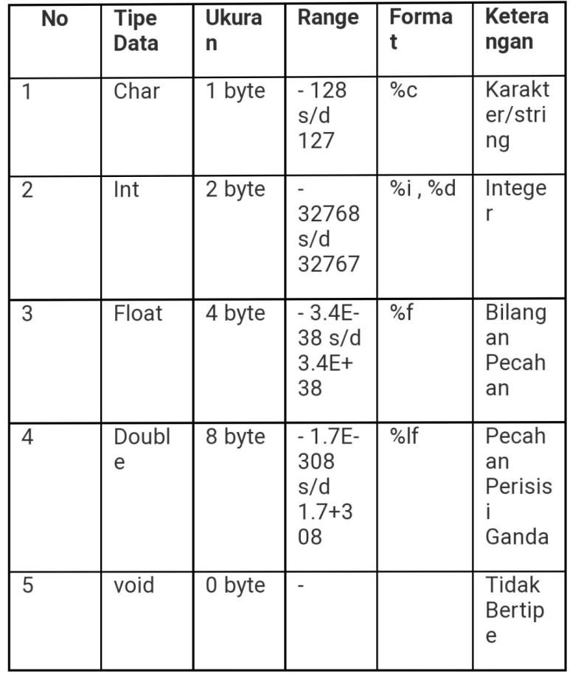

[**Prosesor**](https://www.asani.co.id/blog/pengertian-prosesor-dan-cara-kerja) adalah komponen utama atau otak dari laptop / komputer. Prosesor terletak tepat di tengah *motherboard*.

**Compiler** adalah sebuah program yang digunakan untuk menerjemahkan kode yang ditulis dalam natural language processing agar dapat dipahami oleh komputer.

Contoh

* Visual Basic (VB)
* Fortran
* Cobol
* Pascal
* C family (C, C++, C#)

**Assembler** adalah program yang menjalankan dan mengubah intruksi menjadi pola bit.

Contoh

* Model small : merupakan keterangan program yang berfungsi untuk mode dari program yang sudah ada. Beberapa contohnya seperti small, tiny, dan lain-lain.
* Int 21h : interupsi nomor 21 yang mana dia akan mengerjakan berdasarkan nilai layanan yang diberikan.
* End mulai : merupakan akhir dari program

**Line editor** adalah editor teks dimana setiap perintah pengeditan berlaku untuk baris teks yang ditunjuk oleh pengguna.

**File header** adalah sebuah file yang digunakan untuk mendefinisikan beberapa file macro, fungsi, variabel dan konstan. File header nantinya akan mengandung beberapa fungsi atau perintah yang akan digunakan dalam program

Contoh

**Iostream.h Digunakan untuk menampilkan perintah:**

* **Cin** Dalam C++, perintah cin digunakan untuk menginput suatu nilai dari suatu piranti masukan (keyboard) untuk selanjutnya diproses oleh program.
* **cout** Dalam c++, perintah cout digunakan untuk menampilkan suatu informasi ke piranti output (layar).
* **Endl** Perintah ini berfungsi sama dengan \n (ganti baris) d. ends
* **Ends** merupakan suatu fungsi manipulator yang digunakan untuk menambah karakter null.